**T.C.** 

**BAHÇELİEVLER KAYMAKAMLIĞI**

**İstanbul Prof. Dr. Mümtaz Turhan Sosyal Bilimler Lisesi Müdürlüğü**

**SOBİL CELSE ŞARTNAMESİ**

|  |  |
| --- | --- |
| **1.** Etkinlik Türü | Farazi Dava Simülasyonu |
| **2.** Etkinlik Konusu | Hukuk |
| **3.** Etkinlik Amacı | İSTANBUL’UN SEÇKİN LİSELERİNDEN GELEN ÖĞRENCİLERİN ÜNİVERSİTEYE GEÇMEDEN ÖNCE AKADEMİK BİLGİ İLE BİRLİKTE UYGULAMALARLA DENEYİM KAZANMALARINI SAĞLAMAK VE VAKA ÇALIŞMALARI YAPMAK. |
| **4.** Etkinlik Kapsamı ve  Katılımcılar | İstanbul genelinde Hazırlık, 9, 10, 11 ve 12’nci sınıf öğrencileri. |
| **5.** Davet Edilen Okullar (İl ve İlçe Adıyla Birlikte) | İstanbul genelinde tüm ilçelerin  Resmi Anadolu Lisesi  Resmi Fen Lisesi  Resmi Anadolu İmam Hatip Lisesi  Özel Anadolu Lisesi  Özel Fen Lisesi  Resmi Sosyal Bilimler Lisesi  Resmi Bilim Sanat Merkezi |
| **6.** Danışman Öğretmene İlişkin Hususlar | DKAB ÖĞRETMENİ: ŞEYMA TURAN |
| **7.** Genel Katılım Şartları | Katılımcılar ulaşımlarını kendi imkânlarıyla sağlayacaklardır, herhangi bir barınma hizmeti sunulmayacaktır.  Katılımcıların resmi kıyafet giymeleri zorunludur.  Katılımcıların etkinlik süresince korona virüs tedbirlerine uymaları zorunludur. |
| **8.** Mevzuata Uygunluk | Etkinlik, Türkiye Cumhuriyeti Anayasasına, Türk Millî Eğitiminin genel ve özel amaçlarına, uluslararası sözleşmelere, politika belgelerine, 24.3.2016 tarihli ve 6698 sayılı Kişisel Verilerin Korunması Kanunu, 20.6.2012 tarihli ve 6331 sayılı İş Sağlığı ve Güvenliği Kanunu başta olmak üzere yürürlükte olan mevzuata uygun olarak yapılacaktır. |
| **9.** Ücret Durumu | Etkinlik, ticari amaç güdülmeden ve katılımcılardan ücret talep edilmeden düzenlenecektir. |
| **10.** Eğitim ve Öğretim | Etkinliğimize Ortaöğretim çağındaki her öğrenci katılabilir. |
| **11.** Gönüllülük | Katılım, gönüllülük esasına göre olacaktır. |
| **12.** Veli Muvafakati | Öğrencilerin katılımlarında velisinin yazılı olarak izni EK-1 formu ile alınacaktır. |

|  |  |
| --- | --- |
| **13.** Katılımcılardan İstenenler | ● Öğrenci velisi tarafından imzalanmış " EK-1, Veli İzin Belgesi". ● Öğrenci velisi tarafından imzalanmış "EK-2, Açık Rıza Onayı". ● Katılımcı ve velisi tarafından imzalanmış “EK-3, Katılım Formu ve Taahhütname”. |
| **14.** EK-1, EK-2 ve EK-3'ün, Nereye ve Nasıl  Gönderileceği? | EK-1, EK-2, EK-3 katılımcılar tarafından Bahçelievler Prof. Dr. Mümtaz Turhan Sosyal Bilimler Lisesi Sobil Celse Kulübü mailine iletilecektir. Mail adresi: sobilcelse22@gmail.com |
| **15.** İzin Süresi | 2021-2022 eğitim ve öğretim yılıyla sınırlıdır. |
| **16.** Pedagojik Esaslara Uygunluk | Başvuruya eklenen her türlü materyal öğrencilerin gelişim seviyeleri, ilgi, istek, ihtiyaç ve yetenekleri ile pedagojik esaslara uygundur. |
| **17.** Reklam ve Tanıtım | Sponsor yoktur. |
| **18.** Kişisel Veriler | ● Etkinliğin hiçbir aşamasında, katılımcıların / öğrenci velilerinin açık rıza onayı (EK-2 form ile istenecektir.) alınmadan kişisel verileri istenmeyecektir.  ● Bu kapsamda istenen kişisel veriler, açık rıza onayında belirtilen hususların dışında başka amaçlarla kullanılmayacak, üçüncü kişilere verilmeyecek ve etkinliğin sona ermesinin ardından resen silinecektir. |
| **19.** Engellilerin Etkinliğe  Erişimine İlişkin Bilgiler | Engelli bireylerin etkinliğe katılımını teşvik edici, kolaylaştırıcı ve etkinlikten azami şekilde faydalanmalarını sağlayıcı tüm tedbirler, etkinlikten önce ve etkinlik süresi boyunca itinayla alınacaktır. |
| **20.** Sponsorluk Durumu | Sponsor yoktur. |
| **21.** Telif Hakkı | ● 5846 Sayılı Yasa gereği, ödül alsın veya almasın yarışmaya gönderilen tüm eserlerin/fikirlerin her türlü kullanım hakları -bedelsiz olarak- eser/fikir sahibinin izni doğrultusunda yarışmayı düzenleyen İSTANBUL PROF. DR. MÜMTAZ TURHAN SOSYAL BİLİMLER LİSESİNE ait olacaktır. Eserlerin başkasına ait, alıntı veya kopya olmaması gerekir. Yarışmaya katılan her öğrenci ve velisi bu şartları kabul etmiş sayılır. |
| **22.** http://ayse.meb.gov.tr  Adresine Bilgilerin Girildiği Tarih | 22 Aralık 2021 |
| **23.** Başvuru Başlama Tarihi | 27.12.2021 |
| **24.** Başvuru Bitiş Tarihi ve Saati | 23.01.2022, 23.59 |
| **25.** Başvuru Yeri | Çevrim içi |
| **26.** Başvuru Usulü | Dijital form şeklinde yayımlanan form katılımcılar tarafından doldurulacaktır. |
| **27.** Sonuçların Açıklanacağı Tarih | 31.01.2022 |
| **28.** Sonuçların Açıklanacağı Yer | Katılımcı başvuru sonuçları mail yoluyla katılımcının bilgisine sunulacaktır. |
| **29.** Etkinlik Bütçesi ve Bütçe Kaynakları | Maddi sponsorluk desteğini Okul Aile Birliği bütçesi oluşturulacaktır. Etkinlik bütçesi: 20.000 TL (Yirmi Bin Türk Lirası) |

|  |  |
| --- | --- |
| **30.** İletişim Telefon | +90 536 441 5827 Sıla TAN (Sobil Celse kulüp Başkanı)  +90 5369351568 Şeyma TURAN (Kulüp Danışman Öğretmen)  +90 2125036485 (Prof. Dr. Mümtaz Turhan Sosyal Bilimler Lisesi) |
| **31.** İletişim e-posta adresi | sobilcelse22@gmail.com |
| **32.** İletişim Adresi | Fevzi Çakmak, Fatih Cad. No:2, 34197 Bahçelievler/İstanbul Prof. Dr. Mümtaz Turhan Sosyal Bilimler Lisesi |
| **33.** Sosyal Medya Hesabı | Instagram hesabı mevcuttur: @sobilcelsekulubu |
| **34.** Etkinlik Şartları | Katılımcı okullar için öğrenci sayısı sınırlaması söz konusu değildir. |
| **35.** Diğer Hususlar |  |

20.12.2021

Durmuş ÇELİKTEN

Okul / Kurum Müdürü

|  |  |  |  |
| --- | --- | --- | --- |
| **EK-1** | | | |
| **VELİ İZİN BELGESİ** | | | |
| **ÖĞRENCİNİN** | | | |
| Adı ve Soyadı |  | | |
| Okulu |  | | |
| Sınıfı |  | | |
| **ETKİNLİK DÜZENLEYEN OKULUN / KURUMUN** | | | |
| Adı | Prof. Dr. Mümtaz Turhan Sosyal Bilimler Lisesi | | |
| Adresi | Fevzi Çakmak Mah. Fatih Cad. No: 2 | | |
| İli | İstanbul | İlçesi | Bahçelievler |
| Etkinlik Türü | Farazi Dava Simülasyonu | | |
| Tarihi | 11/02/2022-13/02/2022 | | |
| Konusu | HUKUK | | |

Velisi bulunduğum ve yukarıda bilgileri verilen öğrencimin; yukarıda bilgileri verilen okulun / kurumun düzenlediği etkinliğe katılmasına izin verdiğimi kabul ve beyan ediyorum. ..../ ......**/ 2022** Öğrenci Velisinin

İLETİŞİM BİLGİLERİ

Velisinin (KİŞİNİN AÇIK RIZASI İLE)

Adı ve Soyadı :

..........................

İMZASI

Cep Telefonu :

e-posta :

|  |  |  |  |
| --- | --- | --- | --- |
| **EK-2** | | | |
| **AÇIK RIZA ONAYI** | | | |
| **ÖĞRENCİNİN** | | | |
| Adı ve Soyadı |  | | |
| Okulu |  | | |
| Sınıfı |  | | |
| **ETKİNLİK DÜZENLEYEN OKULUN / KURUMUN** | | | |
| Adı | Prof. Dr. Mümtaz Turhan Sosyal Bilimler Lisesi | | |
| Adresi | Fevzi Çakmak Mah. Fatih Cad. No: 2 | | |
| İli | İstanbul | İlçesi | Bahçelievler |
| Etkinlik Türü | Farazi Dava Simülasyonu | | |
| Tarihi | 11/02/2022-13/02/2022 | | |
| Konusu | Hukuk | | |

Yukarıda belirtilen etkinlik çerçevesinde beyan ettiğim bilgilerin doğru olduğunu, etkinliğin açık şartnamesinde belirtilen kaideler çerçevesinde kişisel verilerimin yukarıda adı geçen okul / kurum tarafından kullanılmasını, kayıt edilmesini, şahsıma veya velisi bulunduğum kişilere ait kişisel verilerle ilgili yaşanacak bir olumsuzlukta sorumluluğu kabul ettiğimi, 6698 sayılı Kişisel Verilerin Korunması Kanununun belirlediği hükümler çerçevesinde onaylıyor ve açık bir şekilde kabul ediyorum...... / .....**/ 2022**

Öğrenci Velisinin

İLETİŞİM BİLGİLERİ

Velisinin (KİŞİNİN AÇIK RIZASI İLE)

Adı ve Soyadı :

..........................

İMZASI

Cep Telefonu :

e-posta :

|  |  |  |  |
| --- | --- | --- | --- |
| **EK-3** | | | |
| **KATILIM FORMU VE TAAHHÜTNAME** | | | |
| **ÖĞRENCİNİN** | | | |
| Adı ve Soyadı |  | | |
| Sınıfı |  | | |
| **ETKİNLİK DÜZENLEYEN OKULUN/ KURUMUN** | | | |
| Adı | Prof. Dr. Mümtaz Turhan Sosyal Bilimler Lisesi | | |
| Adresi | Fevzi Çakmak Mah. Fatih Cad. No: 2 | | |
| İli | İstanbul | İlçesi | Bahçelievler |
| Telefon |  | e-posta |  |
| Yazılı veya sözlü sunumlarımın, konuşmalarımın görsel ve yazılı her türlü yayın organında süresiz yayınlanabileceğini, yapılacak çalışmalarda kullanılabileceğini ve bu etkinliğe ait özel şartname hükümlerini aynen kabul ettiğimi taahhüt ederim. ....../ ......**/ 2022** | | | |

Öğrenci Velisinin

İLETİŞİM BİLGİLERİ

Velisinin (KİŞİNİN AÇIK RIZASI İLE)

Adı ve Soyadı :

Cep Telefonu :

e-posta :

.......................... Adı ve Soyadı Öğrenci

**Öğrenci ve velisi tarafından ayrı ayrı imzalanacaktır.** Sayfa 6 /

***İstanbul Prof. Dr. Mümtaz***

***Turhan Sosyal Bilimler Lisesi***

***SOBİL CELSE***

TANITIM DOSYASI

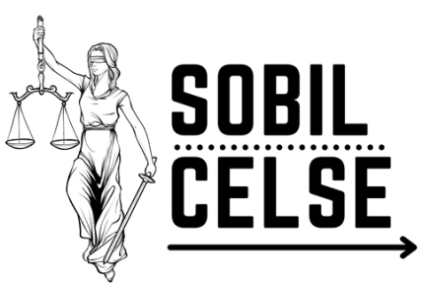

**T.C**

**BAHÇELİEVLER KAYMAKAMLIĞI**

İstanbul Prof. Dr. Mümtaz Turhan Sosyal Bilimler Lisesi Müdürlüğü

***Hakkımızda***

Prof .Dr. Mümtaz Turhan Sosyal Bilimler Lisesinde kurulan ve günümüzde de faaliyet ve eğitimlerini sürdüren Sobil Celse kulübümüz, yaptığı etkinliklerle hukuk okumak isteyen lise öğrencilerini bu konuda bilinçlendirerek eğlenceli bir şekilde deneyim kazandırmak, eğitim ve misyon sahibi profesörler tarafından konferanslar vererek hukuk alanında bilgi sahibi edindirmek, geleceğimizin hukukçularını genç yaşta vizyon ve misyon sahibi yapmayı amaçlamaktadır.

Kulübümüz, her hafta Prof. Dr. Mümtaz Turhan Sosyal Bilimler Lisesinde eğitimler vererek ceza hukuku, hukuk felsefesi, iş hukuku, hukuk ve devlet gibi birçok konu hakkında hukuk okumak isteyen öğrencilerle çalışmalar yapıp birçok avukatla birlikte oluşturduğumuz davaların simülasyonlarını yapmaktadır.

Bu eğitimler sonrasında, il düzeyinde yaptığımız Sobil Celse etkinliği ile İstanbul’un her bir yanından, hukuk okumak isteyen liseli öğrencileri bir arada toplayıp alanında uzman kişilerin konferanslarına katılıp sonrasında bizler tarafından oluşturulmuş davalar ile hukuk simülasyonları gerçekleştirip bunları deneyimleme imkanını sunmaktadır.

**VİZYONUMUZ**

**Sobil Celse ekibi olarak;**

* İstanbul’un dört bir yanındaki seçkin liselerden gelen öğrencileri buluşturmayı,
* Lise öğrencilerinin üniversiteye geçmeden önce hukuk alanında akademik eğitim almalarını sağlamayı ve bununla beraber dava simülasyonları ile deneyim kazandırmayı,
* Öğrencileri farazi bir dava içerisinde aktif rollerde bulundurup tecrübe kazandırmayı,
* Ülkemizde bilinçli hukukçular yetiştirmeyi,
* Öğrencilere yeni insanlarla tanışma fırsatı vermeyi ve bu konuda kendilerini geliştirmelerini sağlamayı,
* Bu doğrultuda 11-12-13 Şubat 2022 tarihlerindeki Sobil Celse etkinliğimizi yapmayı planlıyoruz.

**MİSYONUMUZ**

**Sobil Celse ekibi olarak;**

* Düzenli olarak her hafta Prof. Dr. Mümtaz Turhan Sosyal Bilimler Lisesinde eğitim vermek.
* Hukuk alanında akademik okumalar yapmak.
* Profesyonel bir şekilde oluşturulmuş gerçekçi davalar ile hukuk simülasyonları yapmak.
* Sobil Celse etkinliğimiz ile İstanbul’un her yerinden gelen liseli öğrencileri bir arada toplayarak hukuk alanında interaktif çalışmalar yapmak.

**2018 YILINDAKİ ETKİNLİĞİMİZDEN GÖRÜNTÜLER**

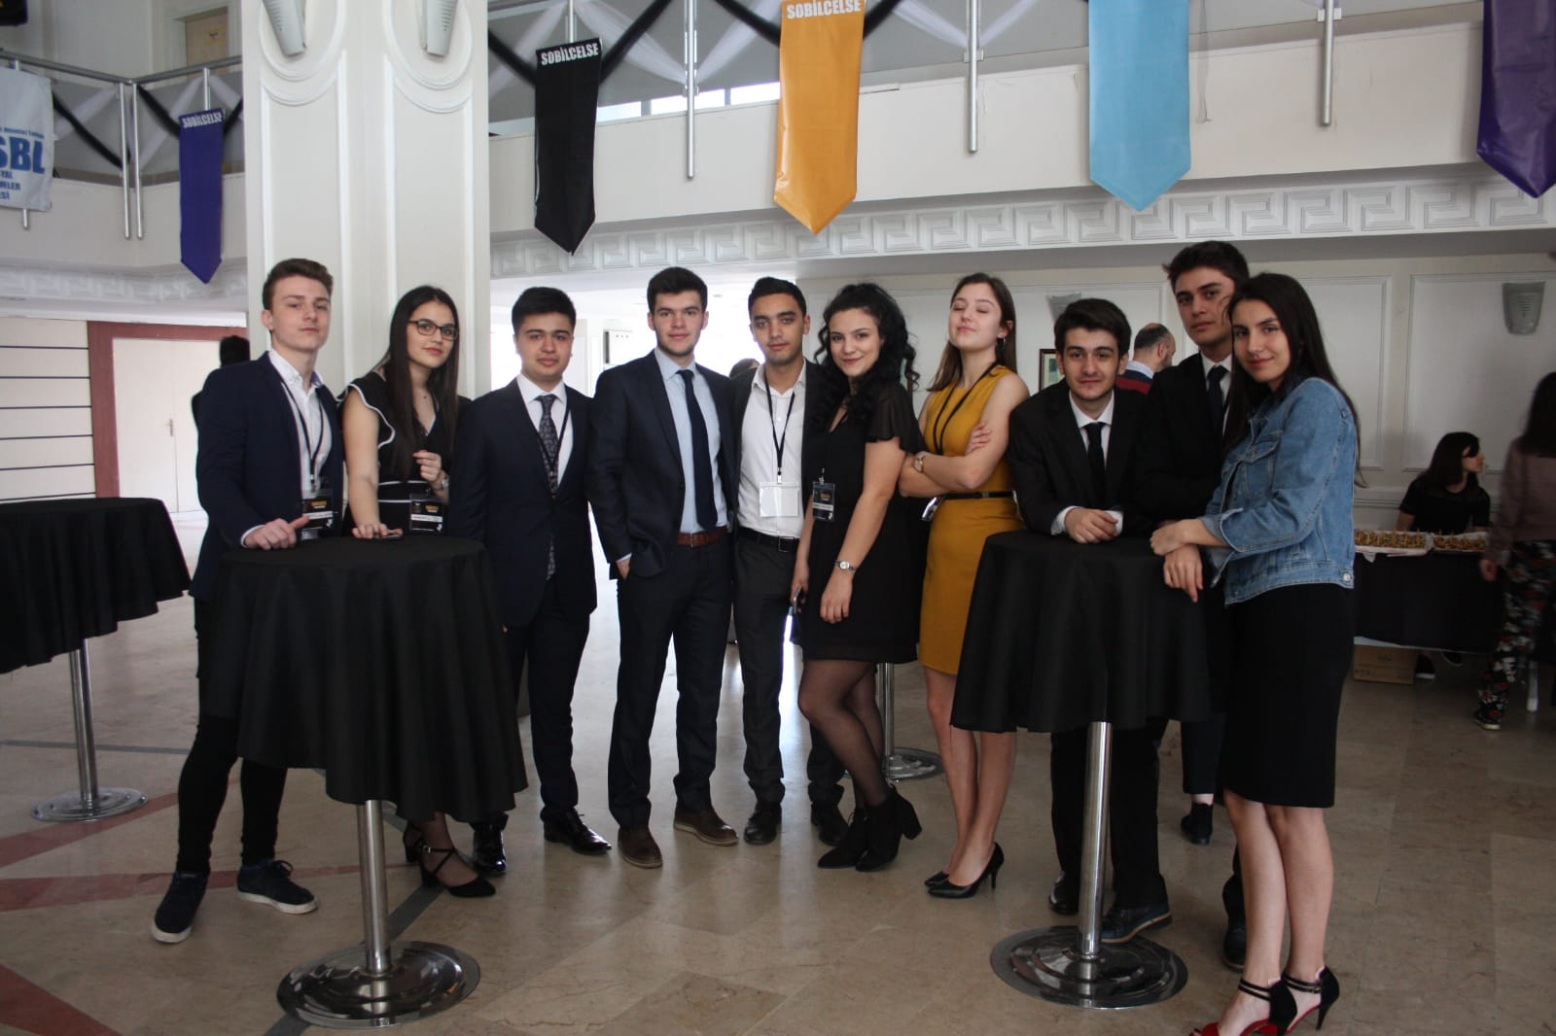

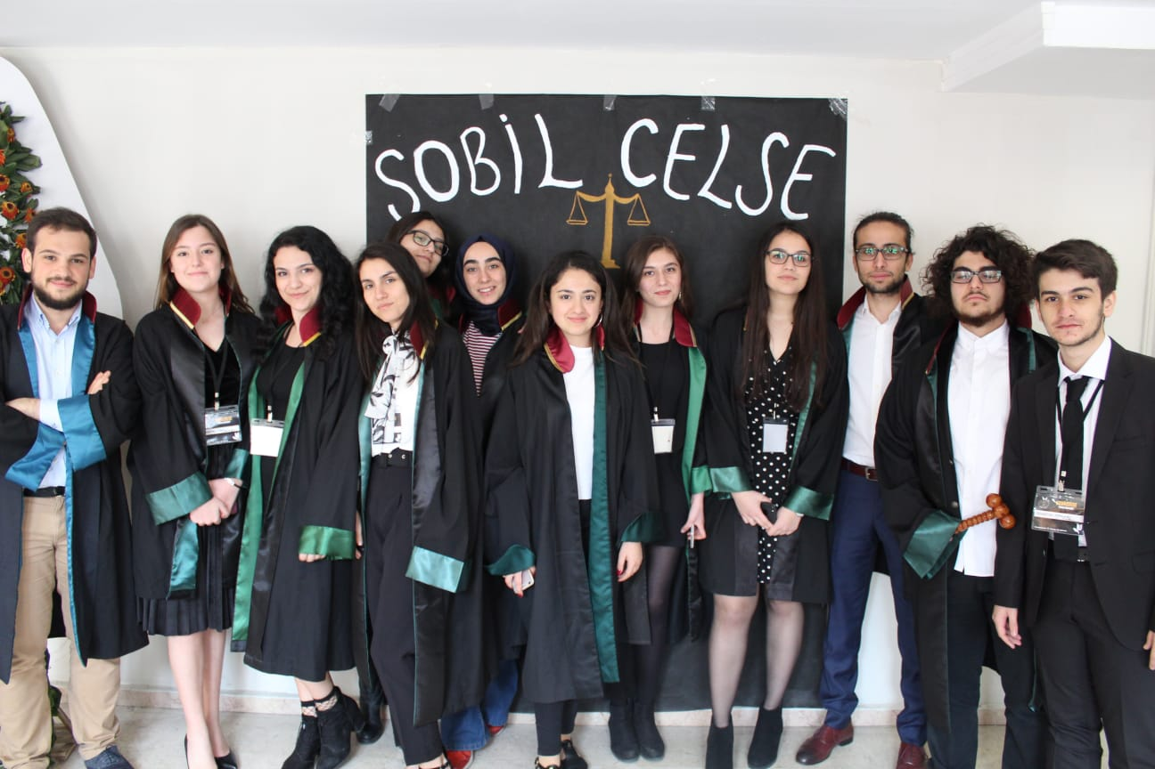

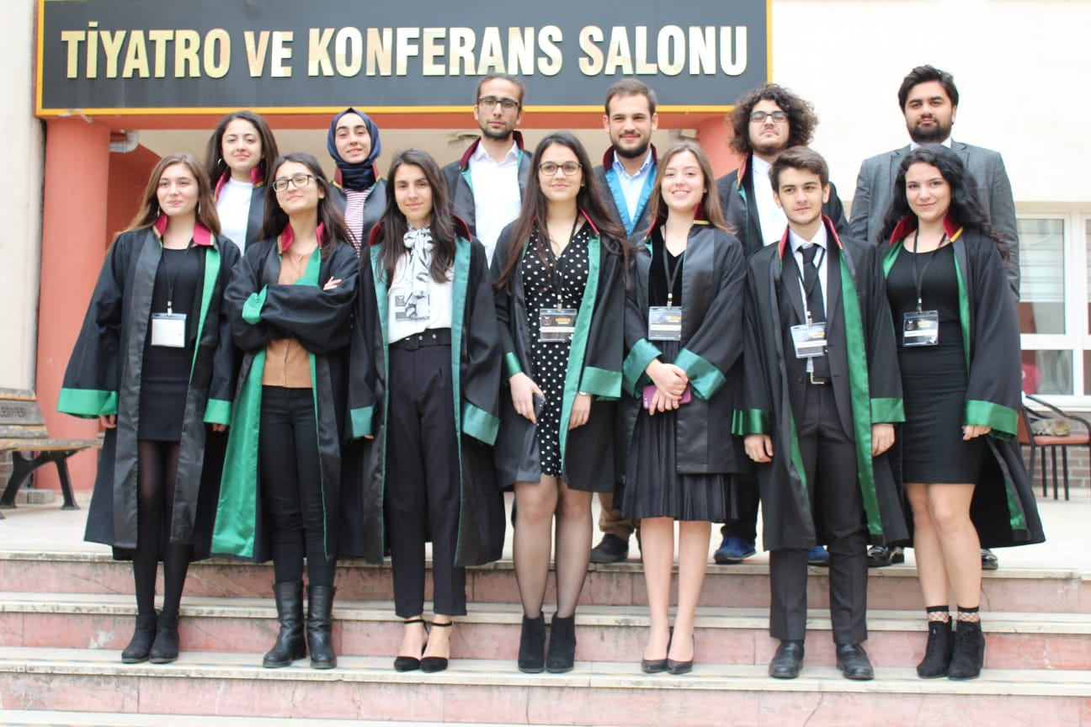

**2020 YILINDAKİ ETKİNLİĞİMİZDEN GÖRÜNTÜLER**

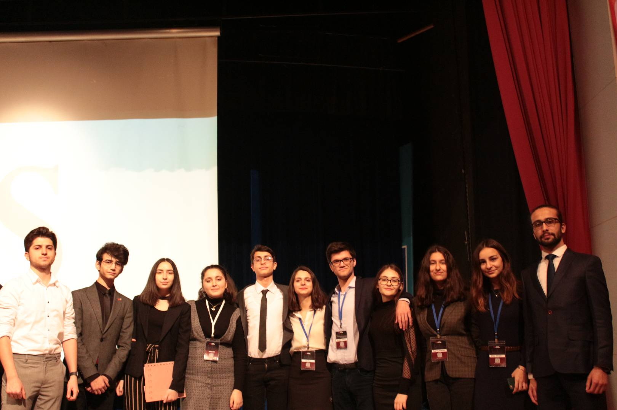

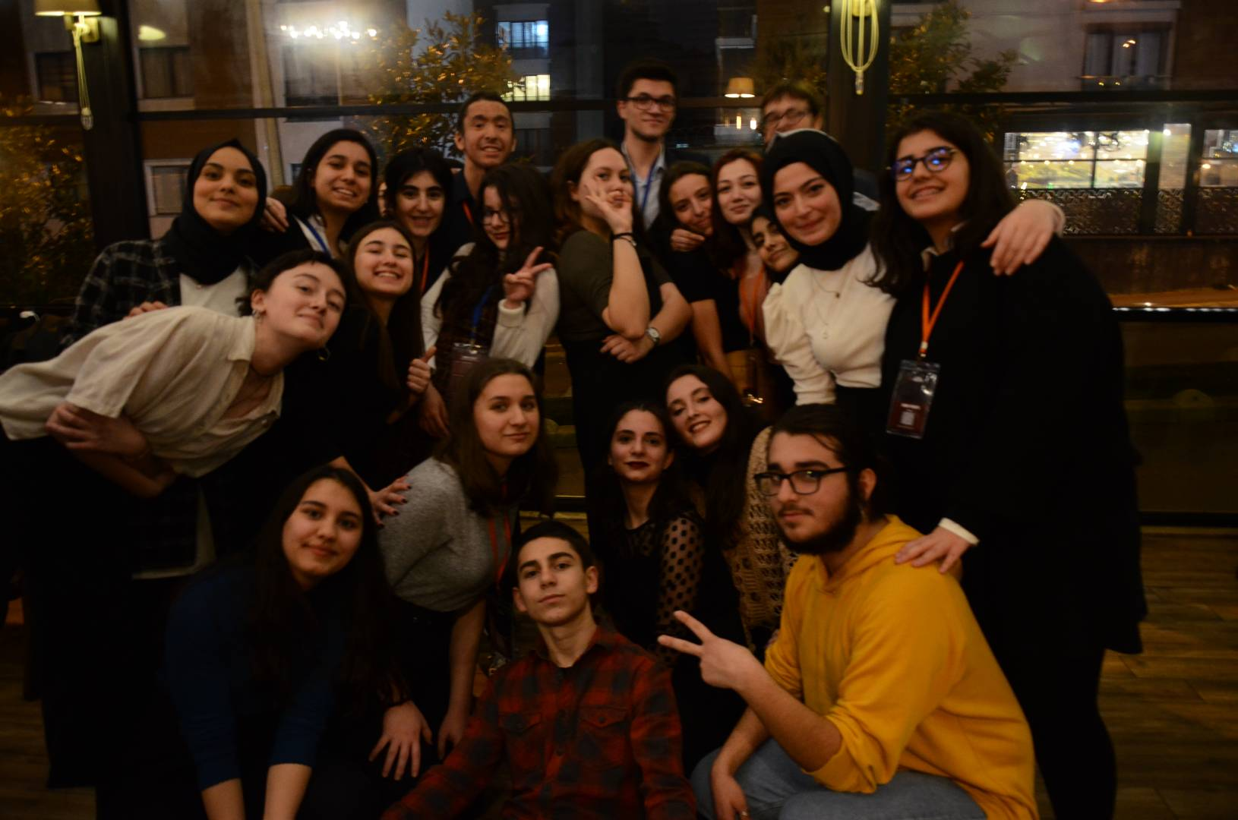

**ETKİNLİK TAKVİMİ**

**1.gün (11 Şubat);**

13.30-14.00 Toplanma

14.00-14.30 Açılış Konuşmaları

14.30-15.00 Birinci Konuşma

15.00-15.30 İkinci Konuşma

15.30-15.50 Kahve Molası

15.50-16.20 Üçüncü Konuşma

16.20-16.50 Dördüncü Konuşma

**2.gün (12 Şubat)**

9.30-10.30 Kahvaltı ve Toplanma

10.30-11.20 Örnek Celse

11.20-11.40 Kahve Molası

11.40-12.30 1.Celse

12.30-12.50 Kahve Molası

12.50-13-40 2.Celse

13.40-14.40 Öğle Yemeği

14.40-15.30 3.Celse

15.30-15.50 Kahve Molası

15.50-16.40 4.Celse

**3.gün (13 Şubat)**

9.30-10.00 Kahvaltı ve Toplanma

10.00-10.50 5.Celse

10.50-11.10 Kahve Molası

11.10-11.50 6.Celse

11.50-12.50 Öğle Yemeği